肇庆“菜篮子”基地农产品质量溯源信息
管理平台

用户手册

广州薪火网络科技有限公司

目录
1 首页展示 1
1.1 登录首页 1
1.2溯源信息 1
1.3投诉举报 1
1.4溯源查询 2
1.5企业名录 3
2 企业登录 5
2.1 企业注册 5
2.2 企业登录 6
2.3企业信息 6
2.4 企业资质管理 7
2.5产品种类 9
2.5.1 种类设置 9
2.5.2种类信息 10
2.5.3基地地块信息 11
2.5.4 批次信息管理 14
2.6标识管理 15
2.6.1企业追溯标识 15
2.6.2产品批次追溯标识 15
2.7 生产档案 16
2.7.1投入品出库记录 16
2.7.2投入品购买记录 18
2.7.3 肥料使用记录 19
2.7.4 田间管理 21
2.7.5 检验报告 23
2.7.6农药使用记录 25
2.7.7 采收信息 26
2.7.8销售信息 28
2.8监管信息 29
2.8.1 监管信息 29
2.9修改密码 30
2.9.1修改密码 30

1 首页展示

1.1 登录首页
打开浏览器，输入平台网址：http://121.10.248.102:8088/zqsy/portal/index.jsp
进入肇庆农产品质量溯源信息管理平台门户网站，后默认到首页显示页面。如下图。
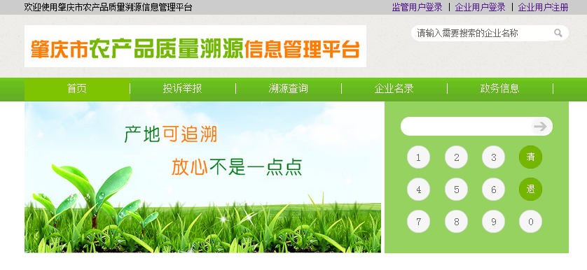

1.2溯源信息
进入网站首页后，滚动鼠标进入到该功能页面。如下图所示。
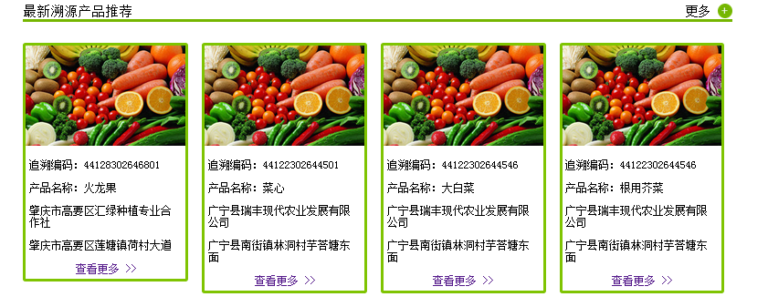

1.3投诉举报
i) 标题：即为举报文件的标题
ii) 举报人：举报人姓名
iii)举报人电话：举报人电话
iv)区域：举报的机构所在区域
步骤1，进入网站首页后，点击上方导航栏进入到该功能页面。如下图所示。

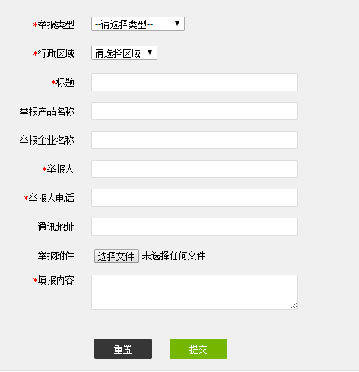
步骤2，填写标题，举报人，举报人电话，区域，举报附件，填报内容等信息，点击提交，上传保存。

1.4溯源查询
步骤1，进入网站首页后，点击上方导航栏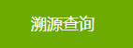进入到该功能页面。如下图所示。
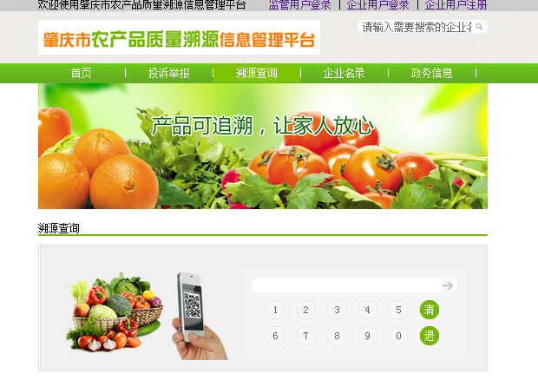
步骤2，点击数字按键，输入产品二维码，点击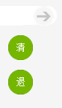查询信息。

1.5企业名录
步骤1，进入网站首页后，点击上方导航栏进入到该功能页面。如下图所示。
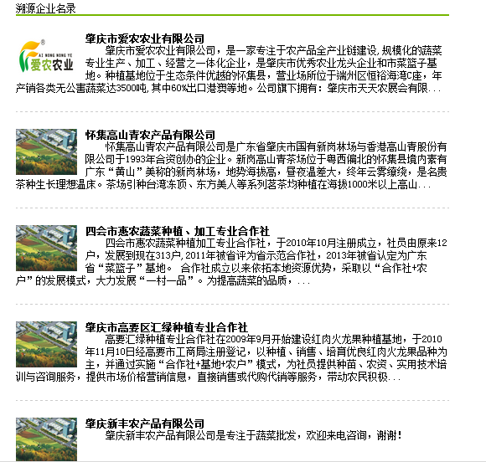
步骤2，点击其中企业名称或LOGO，进入企业详细信息页面。如下图。
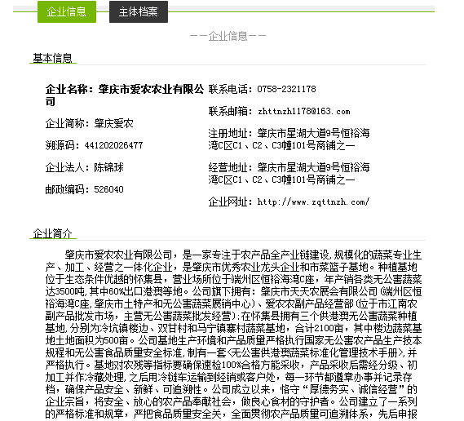
4

2 企业登录

2.1 企业注册
启动浏览器，在地址栏中输入系统的URL
http://121.10.248.102:8088/zqsy/portal/register.jsp
然后按回车键，进入系统的注册页面。如图下所示。
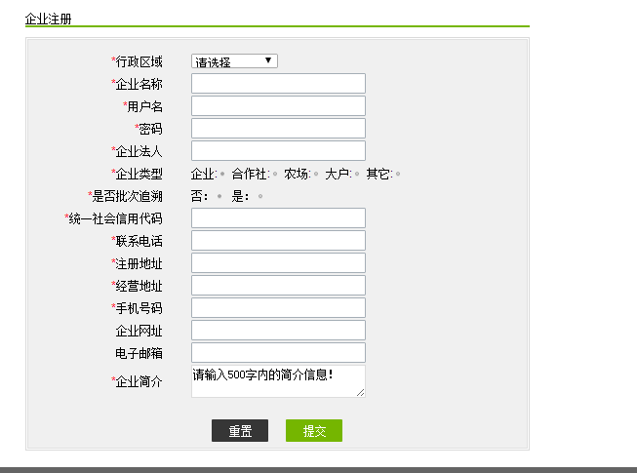
批注：在选择批次追溯中，如果企业是有做批次追溯的，就选择“是”，如果没有的话，就选择“否”。填好信息好，直接提交即可。页面就会出现您所注册的账号和密码。

2.2 企业登录
注册成功后，直接点击登录。即可弹出企业用户登录界面。
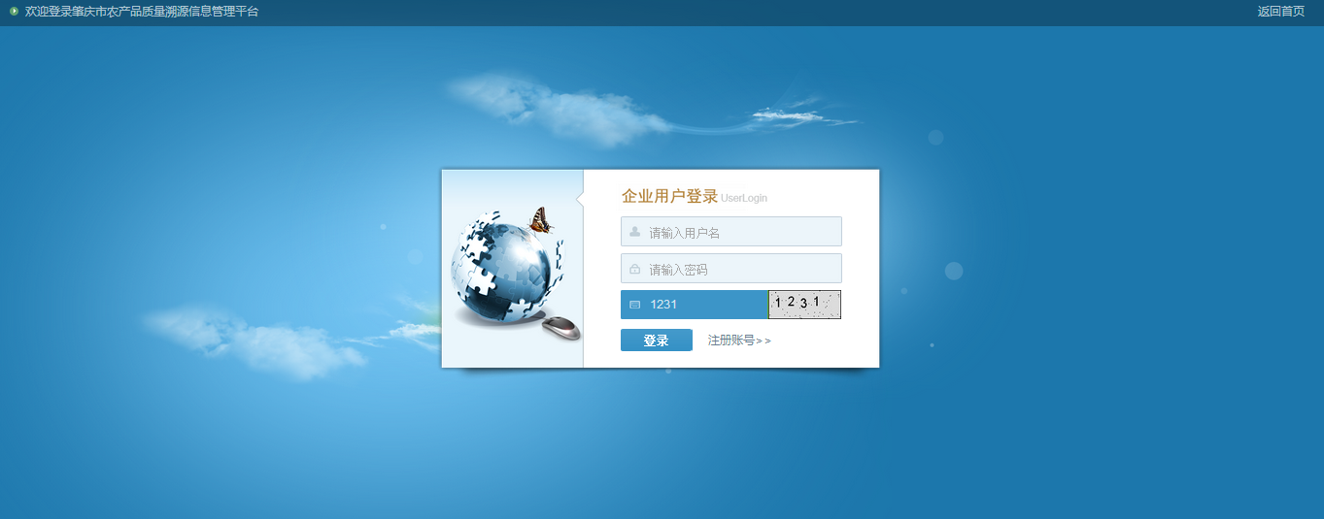

2.3企业信息
进入首页后默认就在企业信息管理界面。
进入企业信息管理界面，可以查看企业的基本信息。如下图所示：
- 企业名称： 企业的全称
- 简称：企业的简称
- 所属区域： 企业所属区域名称
- 企业法人： 企业的法人名称
- 企业类型： 企业的性质类型如：国企
- 统一社会信用代码： 企业的组织机构代码
- 注册地址： 企业的注册地址
- 经营地址： 企业的真实经营地址
- 联系电话： 企业的的联系电话
- 手机号码： 企业的的手机号码
- 简介：企业的简介信息
- 是否批次追溯：企业产品是否选择批次追溯
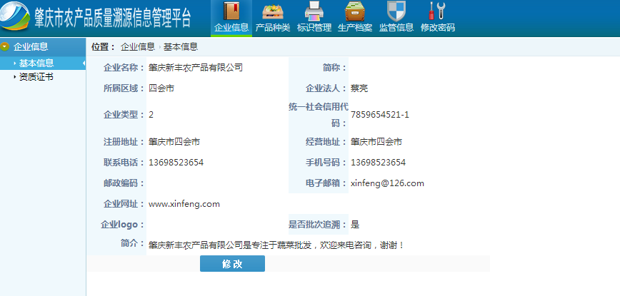
批注：如果企业暂时没有网址、LOGO、电子邮箱等信息，可以暂时空着。以后可以修改添加。

2.4 企业资质管理
进入企业资质管理界面，可以查看，添加，修改和删除企业资质基本信息。如下图所示：
- 证书类型： 企业获得的证书的类型
- 证书名称： 企业获得的证书的名称
- 颁发单位： 企业获得的证书的颁发单位名称
- 颁发时间： 企业获得的证书的颁发时间
- 备注： 企业获得的证书的备注
- 附件：企业获得的证书的照片等附件
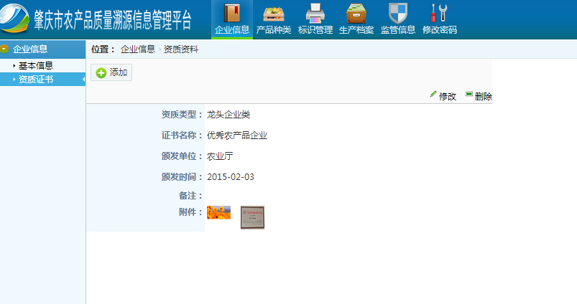
批注：如果企业没有资质证书，可暂时不用添加。
2.4.1 添加
点击，可根据提示内容填入相关信息，然后点击保存，保存并添加企业的资质管理信息。如下图所示：
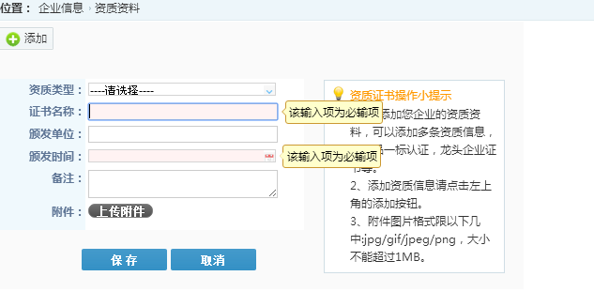
2.4.2 修改
点击 修改，可根据提示内容填入相关信息，然后点击保存，保存并修改企业的资质管理信息。如下图所示：
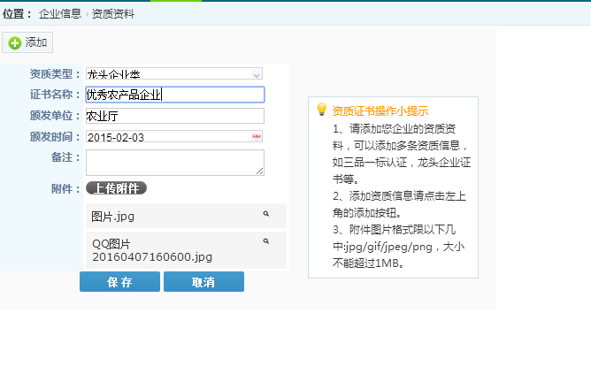

2.4.3 删除，点击 删除，弹出删除提示框，点击确定确认删除此信息。

2.5产品种类

2.5.1 种类设置
点击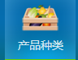进入产品种类管理>产品种类界面。如下图所示：
种类设置可查看，添加和删除产品种类信息。
- 产品名称：产品的名称
- 操作：添加，删除，保存等操作
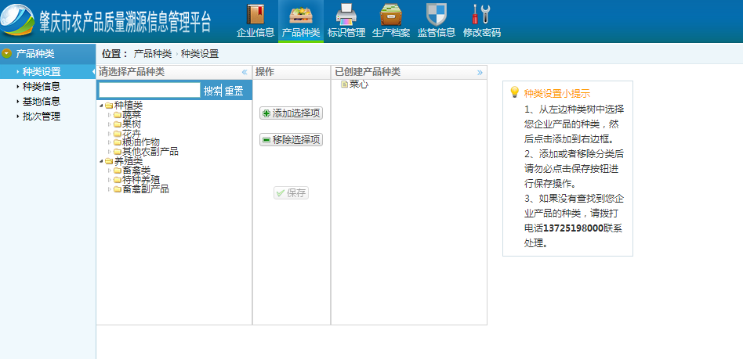
批注：如果没有您想添加的产品，请拨打小提示的热线电话，让后台管理员帮您添加。

2.5.2种类信息
在产品种类里面点击种类信息进入。如下图所示：
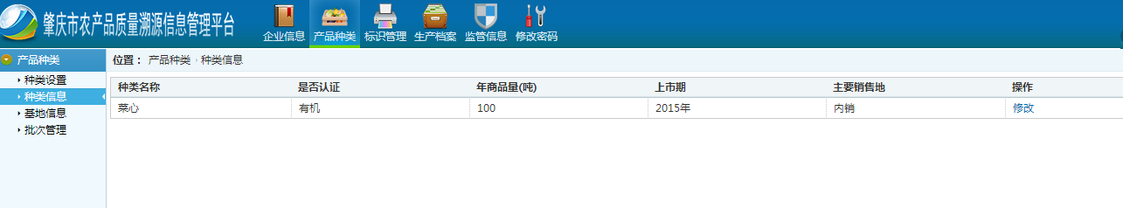
进入种类管理界面，可以查看，修改种类信息。如下图所
示：
- 种类名称： 产品的种类名字
- 是否认证： 产品是否经过认证
- 年商品量： 产品的年商品量，单位吨
- 上市期： 产品的上市期
- 主要销售地： 产品的主要销售地
- 操作： 可以点击进行修改
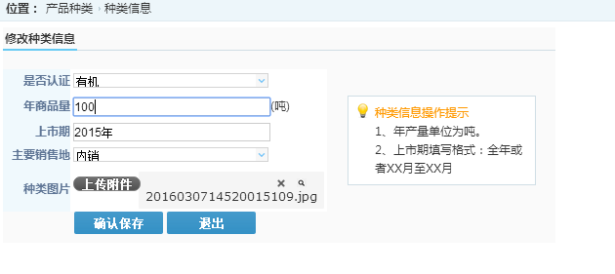

2.5.3基地地块信息
点击基地地块信息。如下图所示：
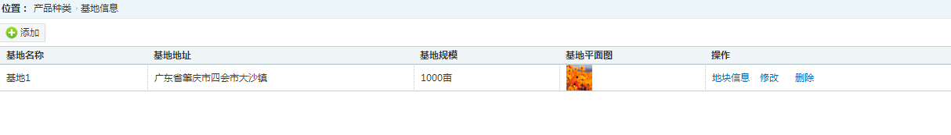
进入基地地块信息，可以看到：
- 基地名称
- 基地地址
- 基地规模
- 基地平面图
- 操作内容：地块信息、修改、删除
点击，可根据提示内容填入相关信息，然后点击保存。如下图所示：
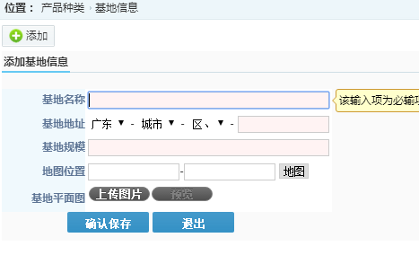
点击修改，可根据修改填入相关信息，然后点击保存。如下图所示：
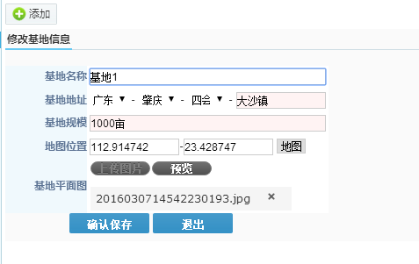
点击删除，可根据修改填入相关信息，然后点击保存。如下图所示：
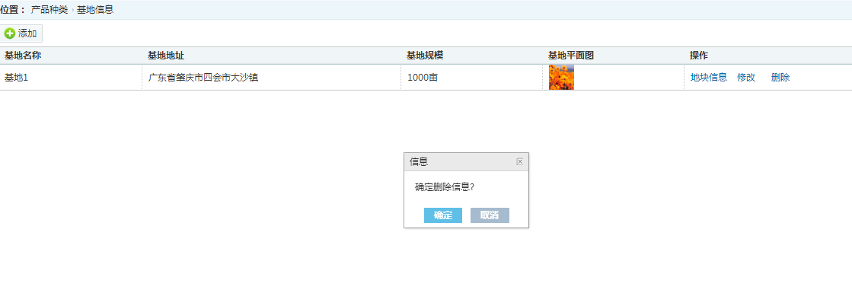

进入地块信息界面，可以进入地块信息模块。如下图所示：
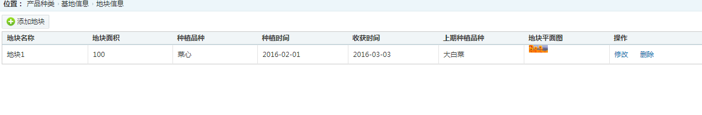
- 地块名称
- 地块面积
- 种植品种、时间、收获时间
- 上期种植品种
- 地块平面图
点击，可根据提示内容填入相关信息，然后点击保存。如下图所示：
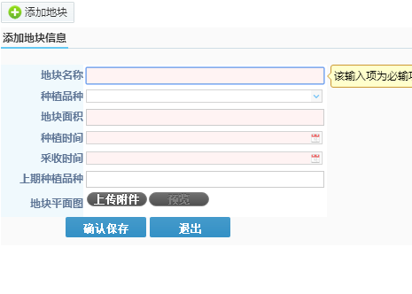
点击修改，可根据修改填入相关信息，然后点击保存。如下图所示：

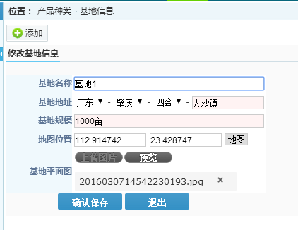
点击删除，可根据修改填入相关信息，然后点击保存。如下图所示：
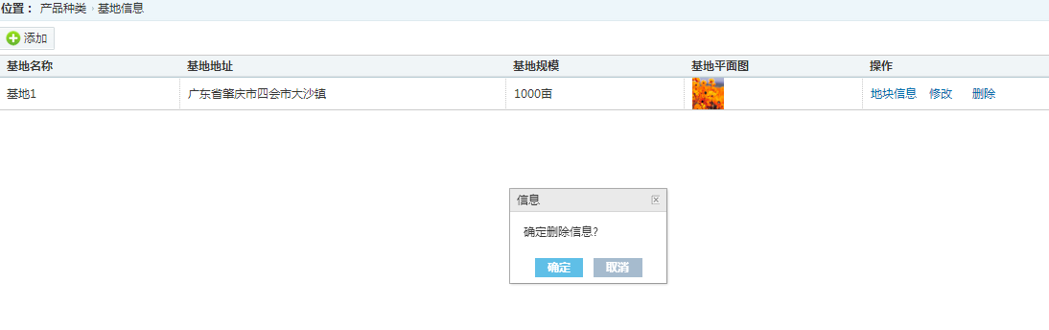
批注：基地信息中的平面图必须要上传，地块的平面图如果有的话就需要上传，没有的话可以暂时不用上传。

2.5.4 批次信息管理
在批次信息管理点击进入。如下图所示：
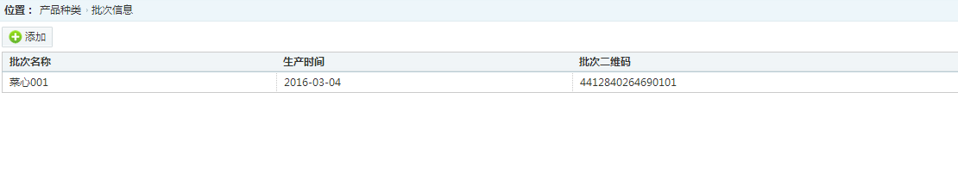
i）批次名称
ii)生产时间
iii)批次二维码信息
点击，可根据提示内容填入相关信息，然后点击保存。如下图所示：
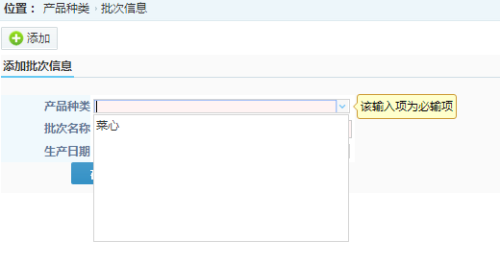
批注：需要把产品种类、产品信息、基地地块信息、批次信息全部填写完整方可进入生产档案和标识管理模块。

2.6标识管理

2.6.1企业追溯标识
进入标识管理界面，可以查看、下载追溯标识和打印追溯标识。如下图所示：
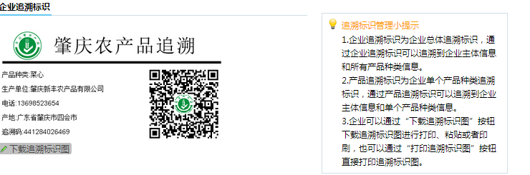

2.6.2产品批次追溯标识
进入标识管理界面，可以查看、下载追溯标识和打印追溯标识。如下图所示：
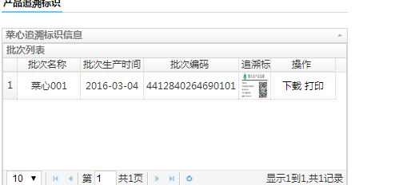
批注：标识管理的二维码可以下载，也可以直接连接打印机直接打印。

2.7 生产档案

2.7.1投入品出库记录
点击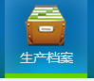进入生产档案管理>进入投入品出库记录管理界面。如下图所示：
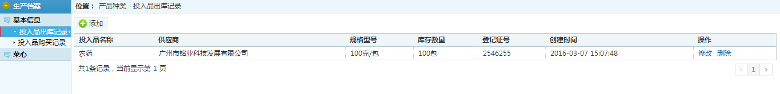
添加
点击，可根据提示内容填入相关信息，然后点击保存，保存并添加企业的投入品出库记录。如下图所示：
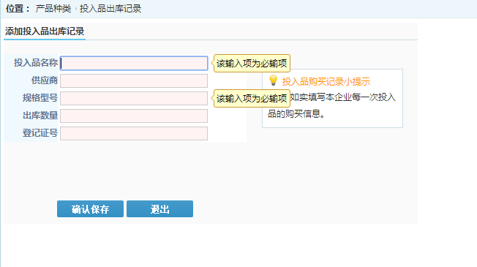
修改
点击 修改，可根据提示内容填入相关信息，然后点击保存，保存并修改企业的投入品出库记录。如下图所示：
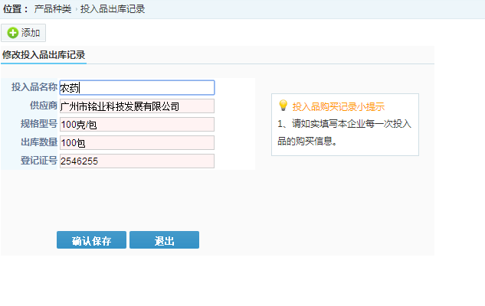

删除，点击 删除，弹出删除提示框，点击确定确认删除此信息。
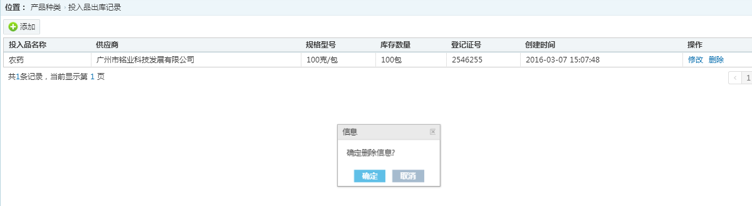

2.7.2投入品购买记录
点击进入生产档案管理>进入投入品购买记录管理界面。如下图所示：
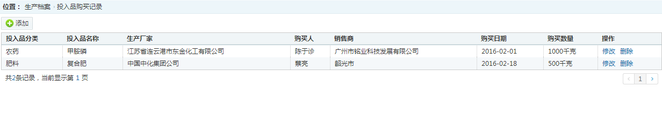
添加
点击，可根据提示内容填入相关信息，然后点击保存，保存并添加企业的投入品购买记录。如下图所示：
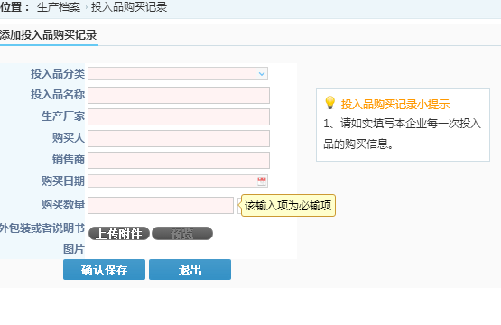
修改
点击 修改，可根据提示内容填入相关信息，然后点击保存，保存并修改企业的投入品购买记录。如下图所示：
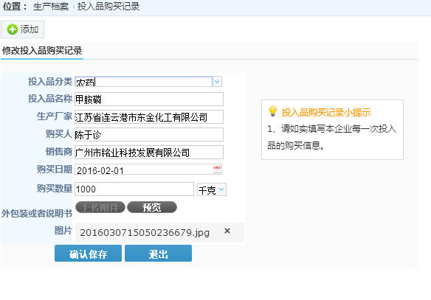

删除，点击 删除，弹出删除提示框，点击确定确认删除此信息。
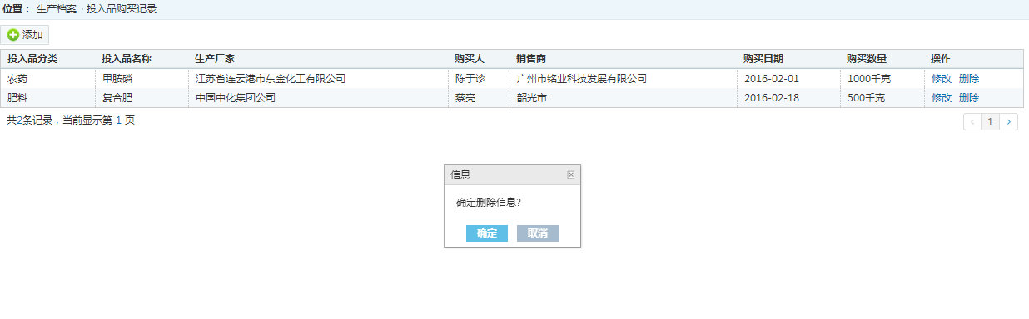
批注：如果企业输入禁用品投入品，系统则会直接限制输入。

2.7.3 肥料使用记录
点击进入生产档案管理>进入肥料使用记录界面。如下图所示：
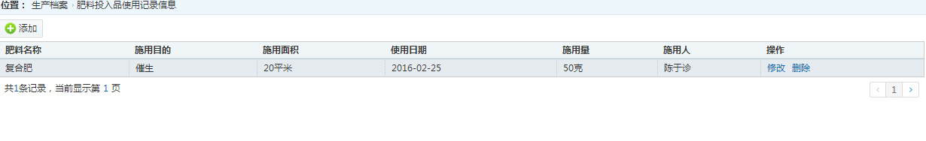
添加
点击，可根据提示内容填入相关信息，然后点击保存，保存并添加企业的肥料使用记录。如下图所示：
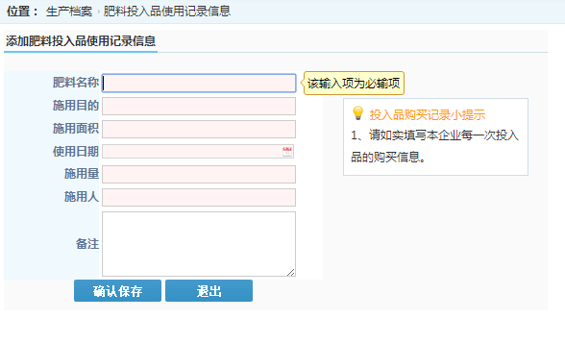
修改
点击 修改，可根据提示内容填入相关信息，然后点击保存，保存并修改企业的肥料使用记录。如下图所示：
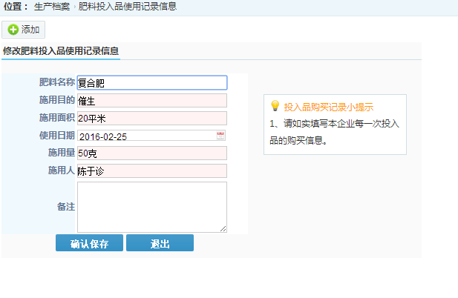

删除，点击 删除，弹出删除提示框，点击确定确认删除此信息。
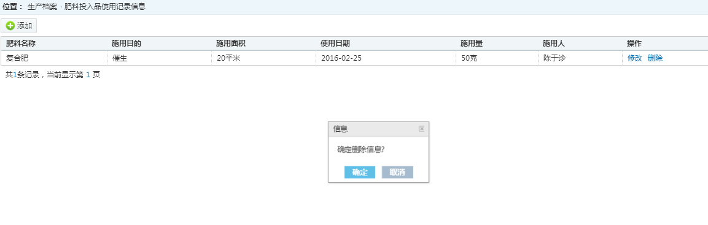

2.7.4 田间管理
点击进入生产档案管理>进入田间管理界面。如下图所示：
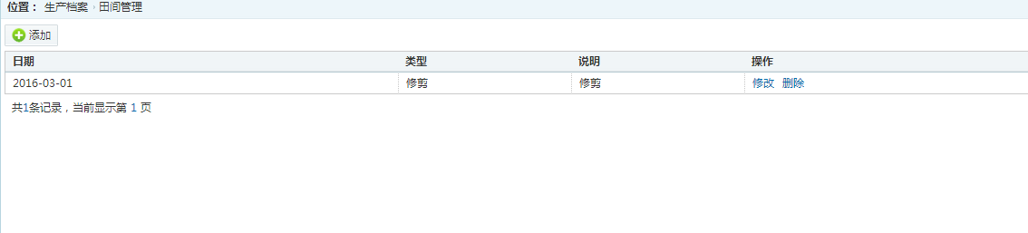
添加
点击，可根据提示内容填入相关信息，然后点击保存，保存并添加企业的田间管理信息。如下图所示：
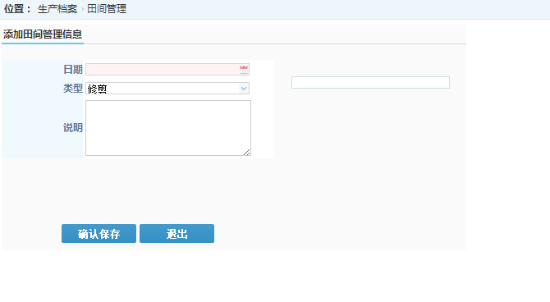
修改
点击 修改，可根据提示内容填入相关信息，然后点击保存，保存并修改企业的田间管理信息。如下图所示：
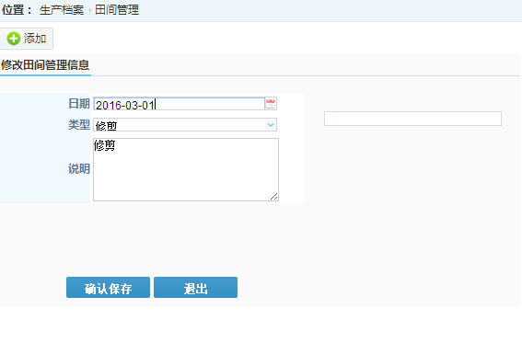

删除，点击 删除，弹出删除提示框，点击确定确认删除此信息。
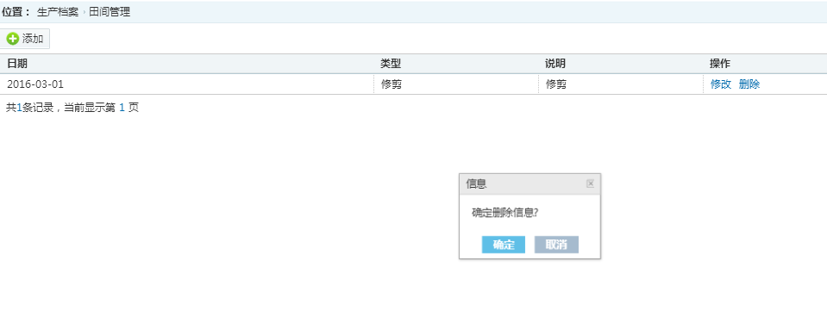

2.7.5 检验报告
点击进入生产档案管理>进入检验报告管理界面。如下图所示：
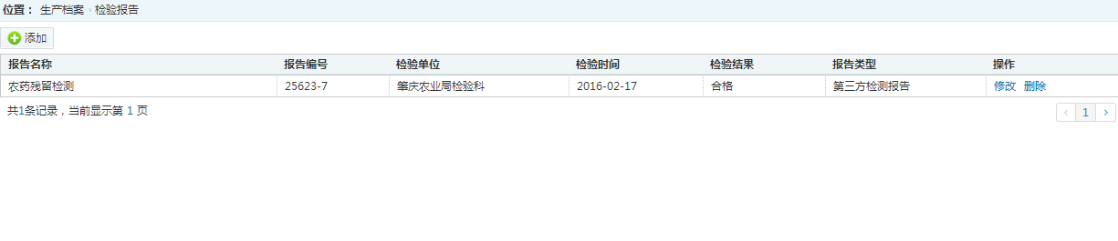
添加
点击，可根据提示内容填入相关信息，然后点击保存，保存并添加企业的检验报告。如下图所示：
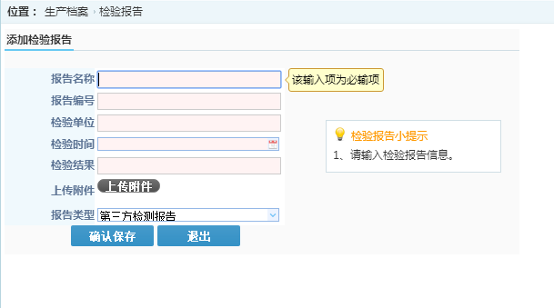
修改
点击 修改，可根据提示内容填入相关信息，然后点击保存，保存并修改企业的检验报告。如下图所示：
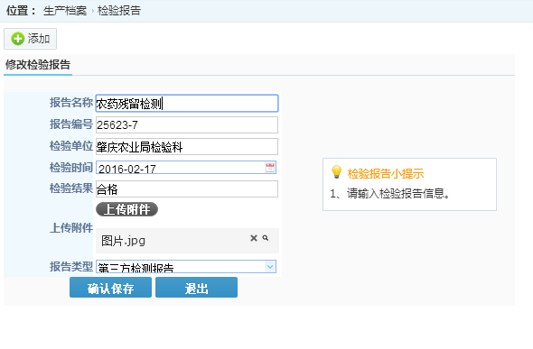

删除，点击 删除，弹出删除提示框，点击确定确认删除此信息。
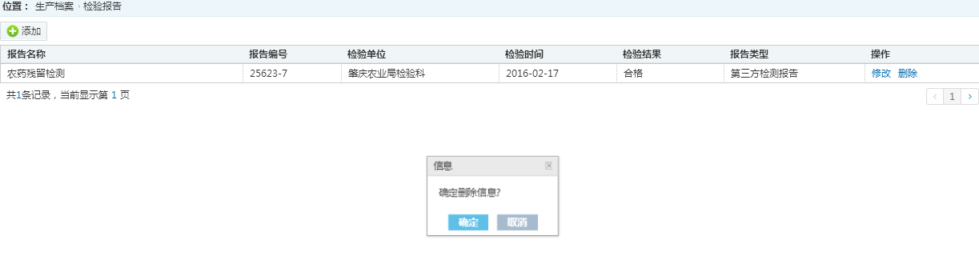

2.7.6农药使用记录
点击进入生产档案管理>进入农药使用记录界面。如下图所示：
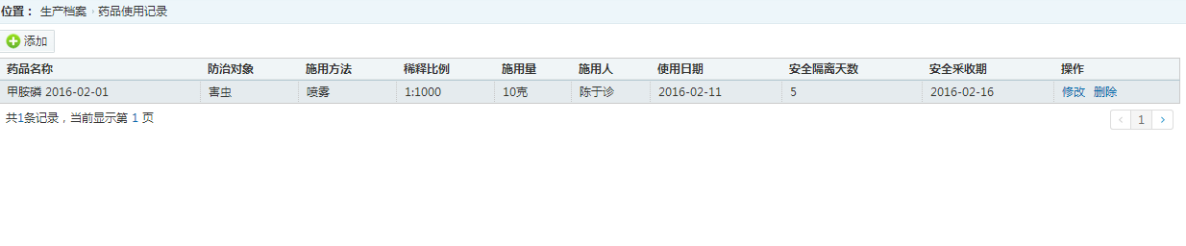
添加
点击，可根据提示内容填入相关信息，然后点击保存，保存并添加企业的农药使用记录。如下图所示：
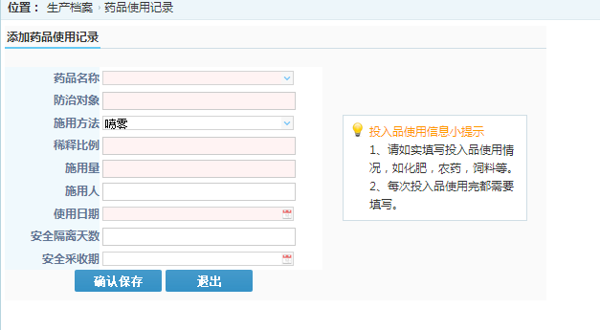
修改
点击 修改，可根据提示内容填入相关信息，然后点击保存，保存并修改企业的农药使用记录。如下图所示：
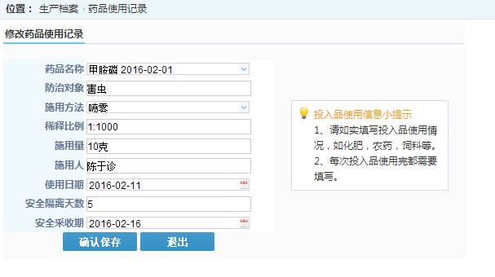

删除，点击 删除，弹出删除提示框，点击确定确认删除此信息。
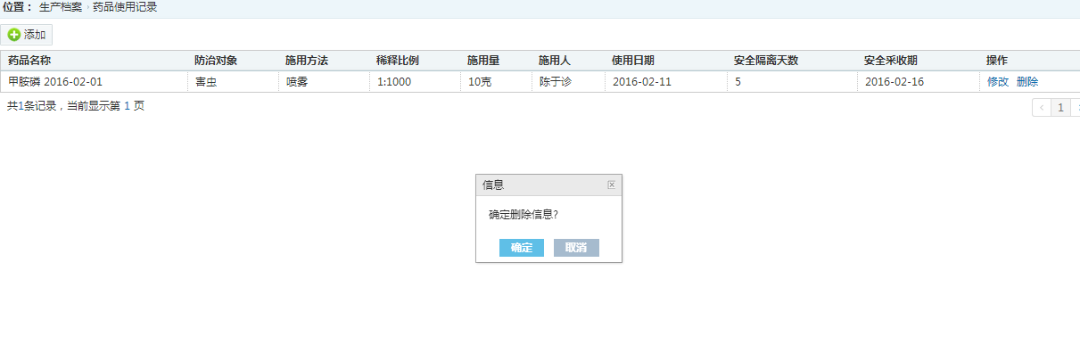

2.7.7 采收信息
点击进入生产档案管理>进入采收信息管理界面。如下图所示：
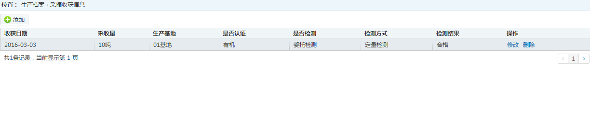
添加
点击，可根据提示内容填入相关信息，然后点击保存，保存并添加企业的采收信息。如下图所示：
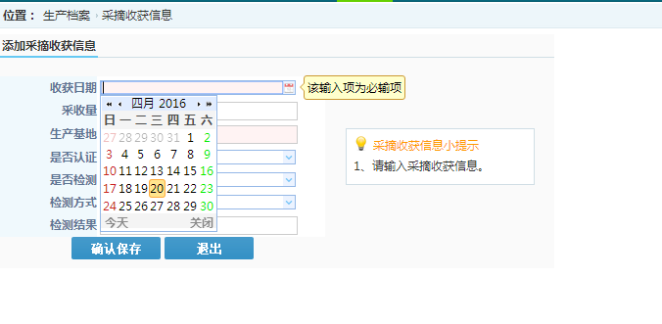
修改
点击 修改，可根据提示内容填入相关信息，然后点击保存，保存并修改企业的采收信息。如下图所示：
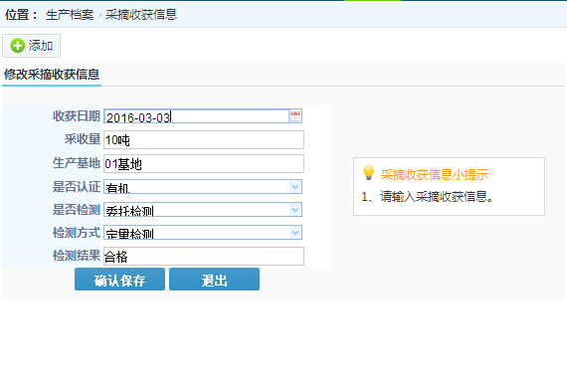

删除，点击 删除，弹出删除提示框，点击确定确认删除此信息。
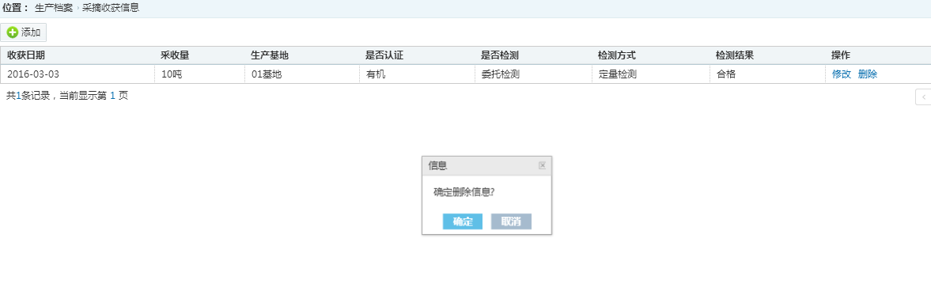

2.7.8销售信息
点击进入生产档案管理>进入销售信息管理界面。如下图所示：
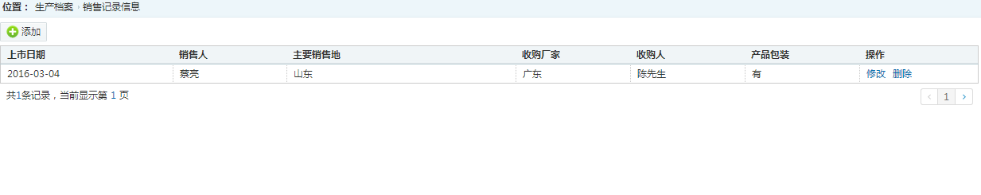
添加
点击，可根据提示内容填入相关信息，然后点击保存，保存并添加企业的销售信息。如下图所示：
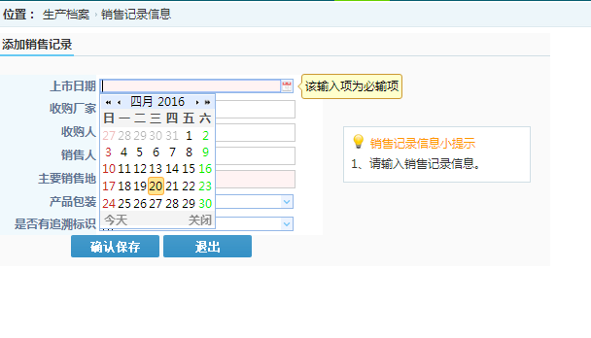
修改
点击 修改，可根据提示内容填入相关信息，然后点击保存，保存并修改企业的销售信息。如下图所示：
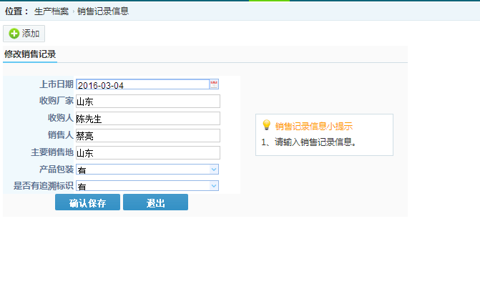

删除，点击 删除，弹出删除提示框，点击确定确认删除此信息。
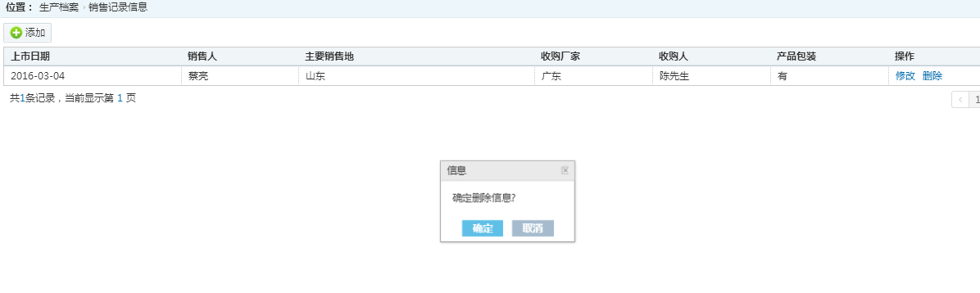

2.8监管信息

2.8.1 监管信息
进入监管信息界面，可以查看监管部门发布的相关监管信息。如下图所示：
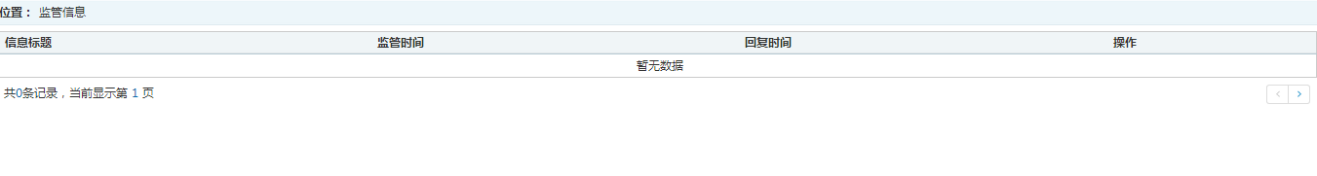

2.9修改密码

2.9.1修改密码
进入修改密码界面，可以查看和修改帐号信息。如下图所示：
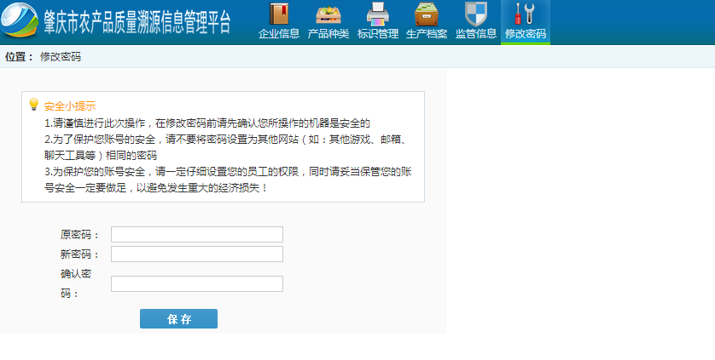
输入原密码，和新密码以及确认新密码后，点击保存即可修改密码。

